Рекомендации по развитию познавательных процессов
учащихся:

- Игры на развитие внимания (таблицы с цифрами):

3 | 8 | 7 |  | 6 | 2 | 7 |  | 1 | 3 | 5
0 | 4 | 2 |  | 4 | 0 | 3 |  | 4 | 8 | 6
1 | 6 | 5 |  | 8 | 5 | 1 |  | 7 | 2 | 9

(Фиксируя взгляд в центре таблиц, за 1 минуту находить, называть и показывать цифры в прямом и обратном счете. Можно использовать двузначные числа до 25, тогда таблица будет 5 × 5);
- «Корректурная проба» - на одной из страниц старой книги или газеты попросить вычеркнуть все буквы «а», стараясь их не пропускать (игру в последствие можно усложнить, попросив ребенка зачеркнуть все буквы «а», обвести в кружок буквы «к» и подчеркнуть все буквы «о»);
- использование дидактических игр с четко выраженными правилами;
- пересказ по схематическому плану, составленному самим;
- назовите ребенку слова или цифры, но не более 10, а затем предложите ребенку их воспроизвести. Повторите эти слова еще раз. Через час попросите ребенка вспомнить слова, которые вы называли (чем больше ребенок воспроизведет слов, тем лучше развита у него память);
- сравнение пары предметов или явлений – нахождение сходства и различия между ними;
- классификацию, обобщение различных предметов по общим признакам (например, сосна, ель, кедр – хвойные деревья и т.д.);
- нахождение «лишнего» слова или изображения не связанного общими признаками с остальными (например, молоко, сметана, сало, сыр – какое слово лишнее и почему?);
- складывание целого из частей (разрезные картинки, пазлы);
- составление рассказа по сюжетной картинке;
- осознание закономерностей (рассмотреть орнамент, узор, продолжить его);
- при обсуждении с детьми прочитанного, важно анализировать поступки героев.
- предлагайте ребенку называть как можно больше слов, обозначающих какое-либо понятие (например, назови слова, обозначающие деревья (береза, сосна, ель, кедр, рябина…));
- поиск наибольшего числа вариантов использования какого-либо предмета (например, карандаш – рисовать, писать, использовать как полочку, указка и т.д.);
- отгадывание загадок, ребусов, лабиринтов;
- задания на запоминание простых картинок и образов и воспроизведение их по памяти.

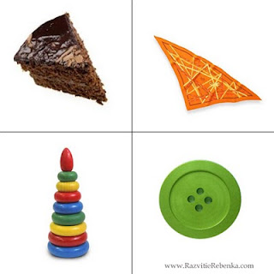
Педагог-психолог

